
รายงานผลการปฏิบัติราชการประจำเดือน ตุลาคม 2567

ประจำปีงบประมาณ พ.ศ. 2568
สถานีตำรวจภูธรสูงเม่น

งานอำนวยการ

18 ต.ค.2567
วันนี้ 18 ต.ค. 2567 เวลา 09.30น.โดยอำนวยการของ พ.ต.อ.พงษ์พีระ การะเกตุ ผกก.สภ.สูงเม่น มอบหมายให้พ.ต.ท.ทนง ผาเพียว รอง ผกก.(สอบสวน)สภ.สูงเม่นพร้อมด้วยข้าราชการตำรวจ สภ.สูงเม่น ร่วมจัดกิจกรรม จิตอาสาพัฒนา เพื่อรำลึกในวันพระมหากรุณาธิคุณในวันคล้ายวันพระบรมราชสมภพของพระบาทสมเด็จพระจอมเกล้าเจ้าอยู่หัวรัชกาลที่ 4 ในวันที่18 ตุลาคม 2567 ณ วัดสบสาย อ.สูงเม่น จ.แพร่ โดยมี นายนคร สายยืด นายอำเภอสูงเม่น เป็นประธานในพิธี
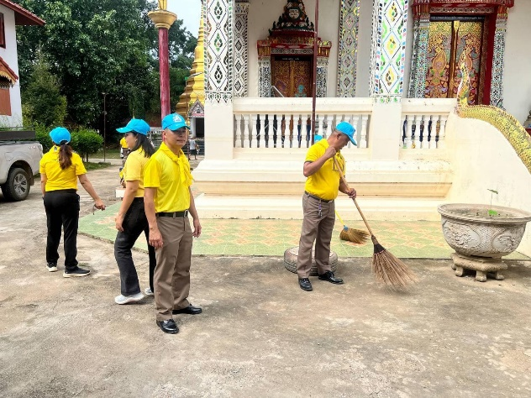
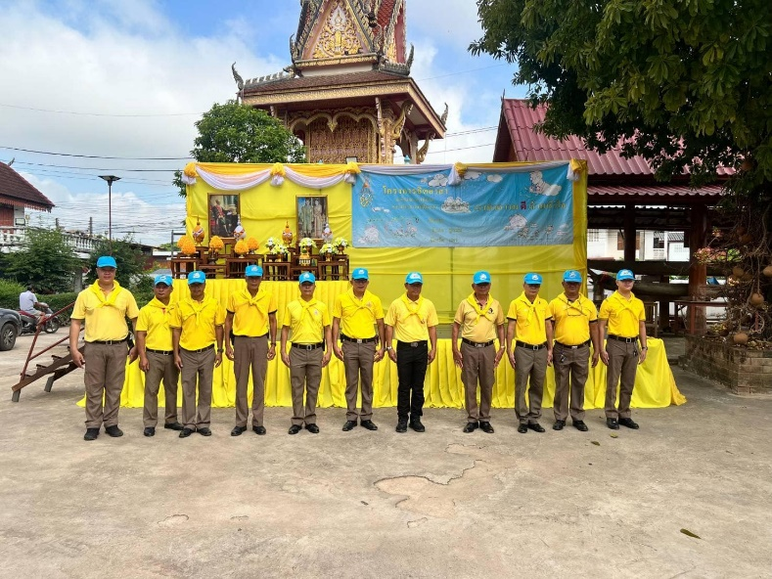
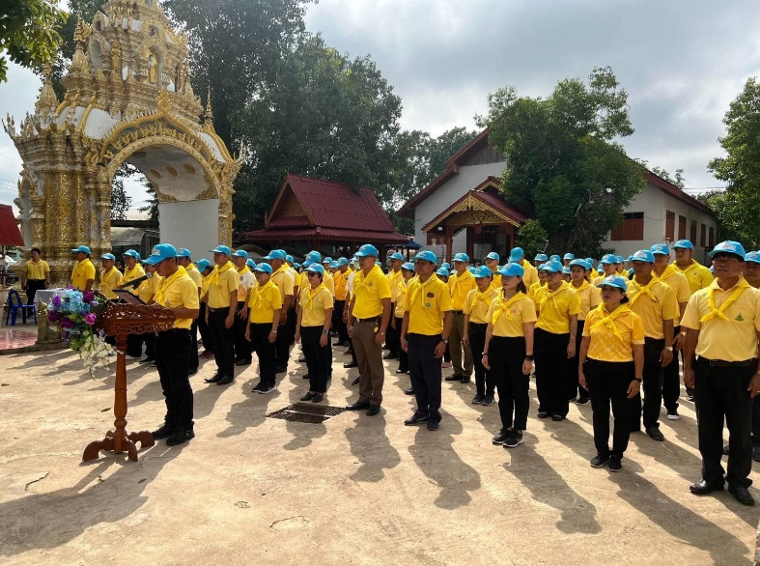

22 ต.ค.2567
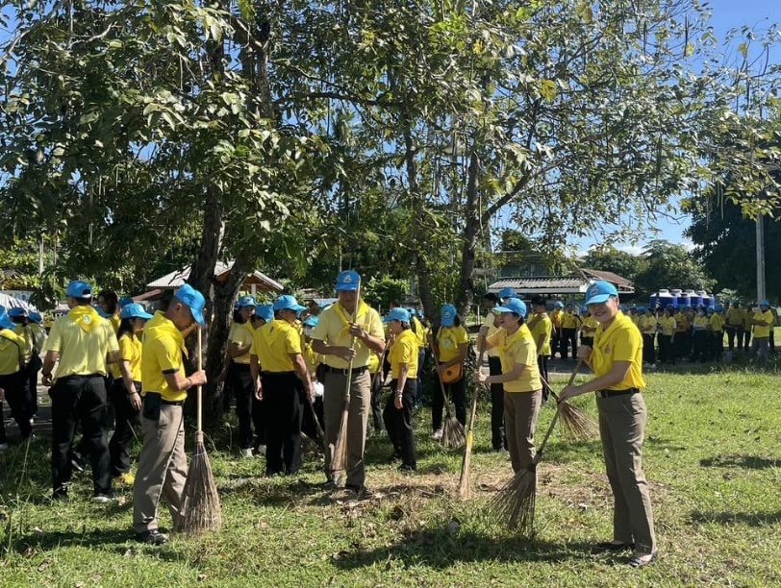
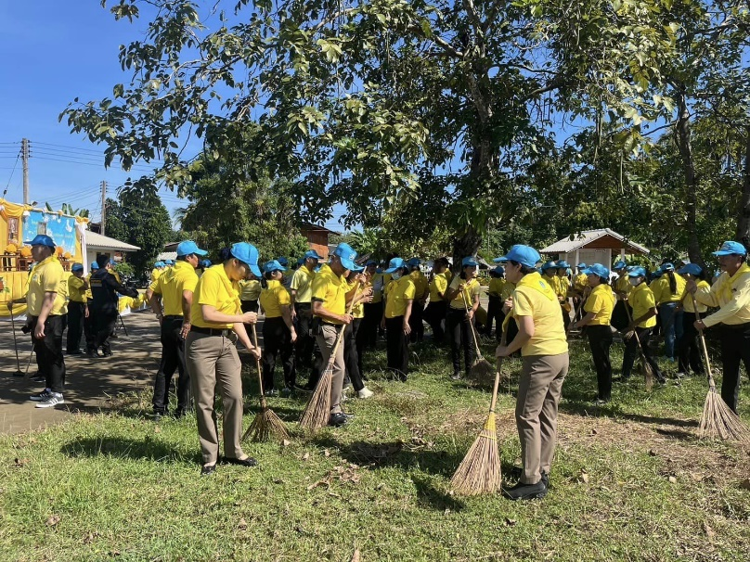
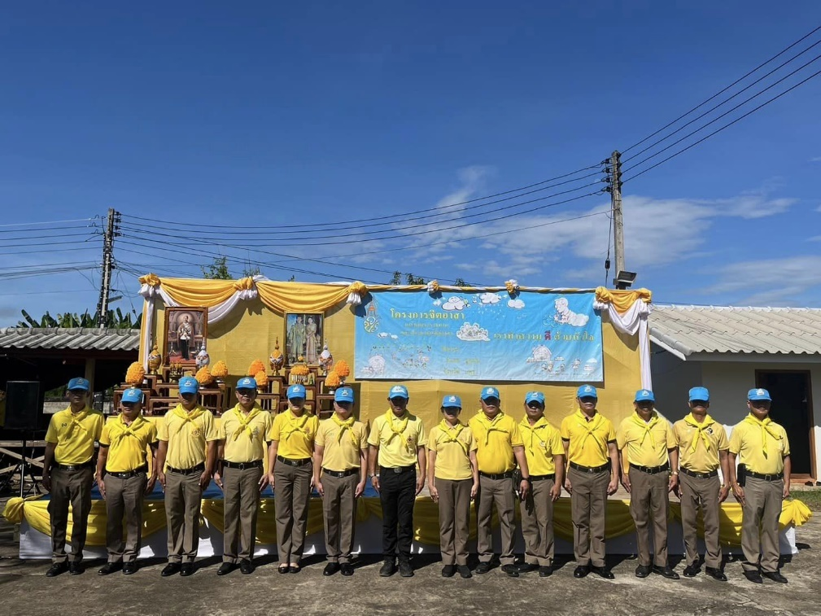
วันนี้ (22 ต.ค.67) เวลา 09.30 น. พ.ต.อ.พงษ์พีระ การะเกตุผกก.สภ.สูงเม่นมอบหมายให้ พ.ต.ท.หญิง เครือวรรณ ชัยนันท์ สว.อก. สภ.สูงเม่น, พ.ต.ท.ภาค พิจอมบุตร สว.สส. สภ.สูงเม่น พร้อมข้าราชการตำรวจจิตอาสา สภ.สูงเม่น ร่วมกับฝ่ายปกครอง อำเภอสูงเม่น หัวหน้าส่วนราชการอำเภอสูงเม่น และประชาชนจิตอาสาอำเภอ สูงเม่น ร่วมกิจกรรมจิตอาสาพัฒนาและบำเพ็ญสาธารณะประโยชน์ เนื่องในวันสำคัญของชาติไทย(วันปิยมหาราช) ณ ธรณีสงฆ์(วัดร้าง) ม.6 ต.ดอนมูล อ.สูงเม่น จ.แพร่ โดยมี นายนคร สายยืด นายอำเภอสูงเม่น เป็นประธาน ในพิธี

23 ต.ค.2567
วันนี้ (23 ต.ค.67) เวลา 07.00 น. พ.ต.อ.พงษ์พีระ การะเกตุ ผกก.สภ.สูงเม่น มอบหมายให้ พ.ต.ท.มานพ ใจอุ่น รอง ผกก.ป.สภ.สูงเม่น พร้อมข้าราชการตำรวจ สภ.สูงเม่น ร่วมพิธีวางพวงมาลาถวายราชสักการะหน้าพระบรมราชาอนุเสาวรีย์ พระบาทสมเด็จพระจุลจอมเกล้าเจ้าอยู่หัว เนื่องในวันคล้ายวันสวรรคต พระบาทสมเด็จ พระจุลจอมเกล้าเจ้าอยู่หัว บริเวณหน้าที่ว่าการอำเภอสูงเม่น โดยมีนายนคร สายยืด นายอำเภอสูงเม่น เป็นประธานในพิธี
